南网新一代载波通信互联互通测试装置通信控制协议V1.1

1. CCO仓工装板控制协议
起始字符 | 5个字节 | 0xFE,0xFE,0xFE,0xFE,0x05
地址 | 1个字节 | 0x01
命令码 | 1个字节
数据项 | 6个字节
校验和 | 1个字节
起始字符： 有效字节为5个字节，固定为0xFE,0xFE,0xFE,0xFE,0x05；
地址: 有效字节为1个字节，固定为0x01；
命令码： 有效字节为1个字节；
数据项： 有效字节为6个字节；
校验和： 有效字节为1个字节，为各个字节数据累加和(取低字节)，校验范围从”地址”到”校验和”前一个字节,包括“地址”；

1.1 命令码定义

1.1.1 模块上下电命令( 0x02 )
设置模块电源通断指令；
数据项字节1 ：电源状态
Bit7 1:STA1模块上电
Bit6 1:STA2模块上电
Bit5 1:CCO1模块上电
Bit4 1:CCO2模块上电
Bit3 1:三相表模块上电
Bit2 1:STA3模块上电
Bit1 0
Bit0 0
Bit: 0表示断电，1表示上电；
字节2~字节6：为0。

例：STA1模块上电，其它模块断电
05 01 02 80 00 00 00 00 00 83

1.1.2 设置模块SET/RESET/EVENT引脚状态 ( 0x03 )
数据项字节1定义：模块类型
01 – 三相表模块
02 – cco2模块
03 – cco1模块
04 – sta2模块
05 – sta1模块
06 – sta3模块
数据项字节2定义：SET/RESET/EVENT引脚状态
bit0,bit1,bit2分别为RST/EVT/SET
bit: 0表示低电平，1表示高电平
数据项字节3~字节6：为0。

1.1.3 设置模块工装板220V电源状态 ( 0x04 )
数据项字节1定义：模块220V(强电)状态
00 – 模块220V电源断开状态
01 – 模块220V电源连接状态
数据项字节2~字节6：为0。
注意：该命令只对互操作6号屏蔽箱（CCO工装板）有效！！！(2023/6/1添加)
220V断电: 05 01 04 00 00 00 00 00 00 05
220V上电: 05 01 04 01 00 00 00 00 00 06

2. STA仓工装板控制协议

起始字符 | 5个字节 | 0xFE,0xFE,0xFE,0xFE,0x05
地址 | 1个字节 | 0x01
命令码 | 1个字节
数据项 | 6个字节
校验和 | 1个字节
起始字符：有效字节为5个字节，固定为0xFE,0xFE,0xFE,0xFE,0x05；
地址: 有效字节为1个字节，固定为0x01；
命令码： 有效字节为1个字节；
数据项： 有效字节为6个字节；
校验和： 有效字节为1个字节，为各个字节数据累加和(取低字节)，校验范围从”地址”到”校验和”前一个字节,包括“地址”；

2.1 命令码定义

2.1.1 模块上下电命令( 0x02 )
设置模块电源通断指令；
数据项字节1~3(bit23～bit0)：其中bit0～bit19分别对应1到20从节点的电源通断，即：00001111 ，11111111 ，11111111 从低位（右边）开始。
bit值含义：
0 – 表示模块断电；
1 – 表示模块上电；
数据项字节4~6：为0。

2.1.2 设置模块RESET/EVENT引脚状态 ( 0x03 )
数据项字节1：表示模块编号
0x00 – 表示第1个STA
0x01 – 表示第2个STA
……
0x13 – 表示第20个STA
数据项字节2：表示控制模块RST/EVENT引脚状态
bit0为设置RST；
bit1为设置EVENT；
bit值含义：
0 – 表示低电平；
1 – 表示高电平。

3. 功能驱动板控制协议
传输协议：
波特率 9600B/S，无校验，一位停止位。
帧格式：
起始符 帧头 地址 指令 数据 校验和 结束符
FE FE FE 05 XX XX XX XX XX XX XX XX XX AA 0D 0A

起始符 用来进行正式传输前的准备，字节数不限；
帧头 用来表示数据帧的开始；
地址 用来标识不同的分机，地址00为预留广播地址，暂时不分配；
指令 用来表示帧含义，具体描述如下；
数据 用来上传或下发控制状态，是指令的附属参数，长度6个字节。当指令中无有效数据时，此项无意义但必须保留，具体描述如下；
校验和 用来校验数据的正确性；
结束符 表示一次传输结束，为固定形式。

注:功能驱动的通讯指令集（十六进制）：
0x01 设置印制板控制单元地址
0x02 设置8762A的连接方式
0x03 设置衰减器A的衰减值
0x04 设置衰减器B的衰减值
0x05 设置衰减器C的衰减值

备注：控制IP与端口见“测试系统IP地址段分配”中射频信号切换单元部分说明。
数据项描述：

3.1、指令（01）设置印制板控制单元地址
有效数据长度1字节
字节1，D0表示印制板地址 ；
FE FE FE 05 00 01 01 00 00 00 00 00 02 AA 0D 0A
返回原报文作为应答

3.2、指令（02）设置8762A的连接方式
有效数据长度4字节
字节1: 8762-1,
字节2: 8762-2,
字节3: 8762-3,
字节4: 8762-4
0x00：表示8762A接入A端；
0x01：表示8762A接入B端；
FE FE FE 05 01 02 00 00 00 00 00 00 03 AA 0D 0A
FE FE FE 05 01 02 01 00 00 00 00 00 04 AA 0D 0A
FE FE FE 05 01 02 00 01 00 00 00 00 04 AA 0D 0A
FE FE FE 05 01 02 01 01 01 01 00 00 07 AA 0D 0A

3.3、指令（03）设置衰减器A的衰减值
有效数据长度1字节
字节1, 设置A衰减器的值0～127db,1DB间隔
设置A衰减器的值2dB
FE FE FE 05 01 03 02 00 00 00 00 00 06 AA 0D 0A
设置A衰减器的值32dB
FE FE FE 05 01 03 20 00 00 00 00 00 24 AA 0D 0A
返回原报文作为应答

3.4、指令（04）设置衰减器B的衰减值
字节1, 设置B衰减器的值0～127db,1DB间隔

3.5指令（05）设置衰减器C的衰减值
字节1, 设置C衰减器的值0～127db,1DB间隔

4. 测试系统IP地址段分配
设备名称 | IP地址 | MAC地址 | 端口
工控机 | 192.168.127.10
频谱分析仪 | 192.168.127.11
信号源 | 192.168.127.12
性能/协议发射机 | 192.168.127.13
性能/协议接收机 | 192.168.127.14
射频信号切换单元 | 192.168.127.17 |  | 4001
拓扑控制单元1 | 192.168.127.17 |  | 4002
拓扑控制单元2 | 192.168.127.17 |  | 4003
示波器 | 192.168.127.18
性能/协议2号仓（CCO仓） | 192.168.127.100 | 00-11-22-33-44-00
互操作1号仓（CCO仓） | 192.168.127.101 | 00-11-22-33-44-01
互操作2号仓（STA仓） | 192.168.127.102 | 00-11-22-33-44-02
互操作3号仓（STA仓） | 192.168.127.103 | 00-11-22-33-44-03
互操作4号仓（CCO仓） | 192.168.127.104 | 00-11-22-33-44-04
互操作5号仓（STA仓） | 192.168.127.105 | 00-11-22-33-44-05
互操作6号仓（CCO仓） | 192.168.127.106 | 00-11-22-33-44-06
互操作7号仓（CCO仓） | 192.168.127.107 | 00-11-22-33-44-07
互操作8号仓（CCO仓） | 192.168.127.108 | 00-11-22-33-44-08
互操作9号仓（CCO仓） | 192.168.127.109 | 00-11-22-33-44-09
互操作10号仓（CCO仓） | 192.168.127.110 | 00-11-22-33-44-10
互操作11号仓（CCO仓） | 192.168.127.111 | 00-11-22-33-44-11
互操作12号仓（STA仓） | 192.168.127.112 | 00-11-22-33-44-12
互操作13号仓（CCO仓） | 192.168.127.113 | 00-11-22-33-44-13
互操作14号仓（STA仓） | 192.168.127.114 | 00-11-22-33-44-14
互操作15号仓（STA仓） | 192.168.127.115 | 00-11-22-33-44-15
互操作16号仓（CCO仓） | 192.168.127.116 | 00-11-22-33-44-16

性能/协议测收仓、互操作测试仓端口说明详见CCO仓/STA仓串口服务器分配。

5. CCO仓串口服务器分配
接口功能 | 控制/通信端口 | 串口参数
工装板控制端口 | 4021 | 9600，NONE
CCO模块1通信端口 | 4004 | 9600，EVEN
CCO模块2通信端口 | 4003 | 9600，EVEN
STA模块3（C相）通信端口 | 4005 | 2400，EVEN
STA模块1（A相）通信端口 | 4006 | 2400，EVEN
STA模块2（B相）通信端口 | 4007 | 2400，EVEN
三相表模块通信端口 | 4008 | 2400，EVEN

6. STA仓串口服务器分配
STA1
STA2
STA3
CCO2
CCO1
三相表

接口功能 | 控制/通信端口 | 串口参数
工装板控制端口 | 4021 | 9600，NONE
STA模块1（A相） | 4001 | 2400，EVEN
STA模块2（A相） | 4002 | 2400，EVEN
STA模块3（B相） | 4003 | 2400，EVEN
STA模块4（B相） | 4004 | 2400，EVEN
STA模块5（C相） | 4005 | 2400，EVEN
STA模块6（C相） | 4006 | 2400，EVEN
STA模块7（C相） | 4007 | 2400，EVEN
STA模块8（C相） | 4008 | 2400，EVEN
STA模块9（C相） | 4009 | 2400，EVEN
STA模块10（C相） | 4010 | 2400，EVEN
STA模块11（B相） | 4011 | 2400，EVEN
STA模块12（B相） | 4012 | 2400，EVEN
STA模块13（B相） | 4013 | 2400，EVEN
STA模块14（B相） | 4014 | 2400，EVEN
STA模块15（B相） | 4015 | 2400，EVEN
STA模块16（A相） | 4016 | 2400，EVEN
STA模块17（A相） | 4017 | 2400，EVEN
STA模块18（A相） | 4018 | 2400，EVEN
STA模块19（A相） | 4019 | 2400，EVEN
STA模块20（A相） | 4020 | 2400，EVEN
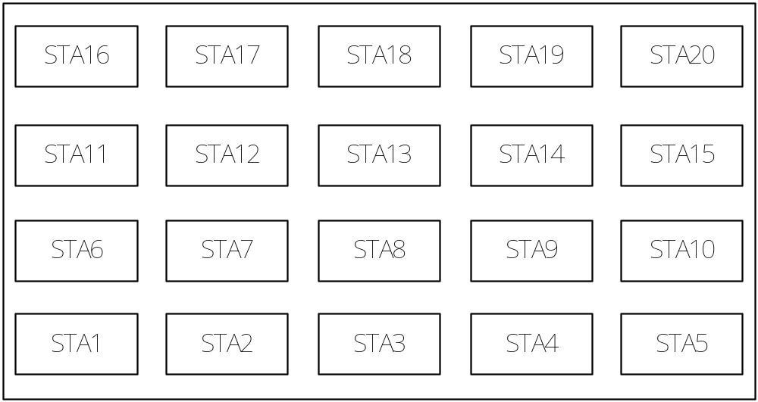

7. 射频信道切换单元

7.1 设置A相衰减器衰减值（透明转发设备与DUT之间）
例：设置A相衰减器8dB衰减(0~127dB)
FE FE FE 05 01 03 08 00 00 00 00 00 0C AA 0D 0A

7.2 设置B相衰减器衰减值（透明转发设备与DUT之间）
例：设置B相衰减器8dB衰减(0~127dB)
FE FE FE 05 01 04 08 00 00 00 00 00 0D AA 0D 0A

7.3 设置C相衰减器衰减值（透明转发设备与DUT之间）
例：设置C相衰减器8dB衰减(0~127dB)
FE FE FE 05 01 05 08 00 00 00 00 00 0E AA 0D 0A

7.4 频谱仪测量DUT/透明转发设备仓信号A相信号(默认)
FE FE FE 05 01 02 00 00 00 00 00 00 03 AA 0D 0A

7.5 频谱仪测量DUT/透明转发设备仓信号B相信号
FE FE FE 05 01 02 00 00 00 01 00 00 04 AA 0D 0A

7.6 频谱仪测量DUT/透明转发设备仓信号C相信号
FE FE FE 05 01 02 00 00 01 00 00 00 04 AA 0D 0A

7.7 示波器测量DUT/透明转发设备仓信号A相信号
FE FE FE 05 01 02 00 00 00 00 00 00 03 AA 0D 0A

7.8 示波器测量DUT/透明转发设备仓信号B相信号
FE FE FE 05 01 02 00 00 00 01 00 00 04 AA 0D 0A

7.9 示波器测量DUT/透明转发设备仓信号C相信号
FE FE FE 05 01 02 00 00 01 00 00 00 04 AA 0D 0A

7.10 设置A相注入噪声信号
FE FE FE 05 01 02 00 01 00 00 00 00 04 AA 0D 0A

7.11 设置B相注入噪声信号
FE FE FE 05 01 02 00 01 00 01 00 00 05 AA 0D 0A

7.12 设置C相注入噪声信号
FE FE FE 05 01 02 00 01 01 00 00 00 05 AA 0D 0A

7.13 信号源输出时钟至透明设备仓
FE FE FE 05 01 02 01 00 00 00 00 00 04 AA 0D 0A

